西 南 石 油 大 学 实 验 报 告

课 程 | 数字逻辑 | 实验项目 | 计数器 | 成 绩
专业年级 | 物联网工程2022 | 姓 名 | 刘洋 | 指导教师
学 号 | 202231060901 | 同组姓名 |  | 实验日期
一．实验目的
- 掌握计数器的基本原理。
- 掌握计数器芯片74LS163的功能及使用方法。
- 掌握计数器的级联方法。
- 熟悉任意模的计数器构成方法。
- 熟悉数码管的使用。

二．实验所用器件和仪器
1．同步二进制计数器74LS163 2片
2．二输入四与非门74LS00 1片
3．示波器 1台
4．数字逻辑实验箱 1台

三．实验内容
计数器器件是应用较广的器件之一。它有很多型号，各自完成不同的功能，供使用中根据不同的需要选用。本实验选用74LS163做实验用器件。74LS163引脚图见附录。74LS163是二进制同步计数器。CLK是时钟输入端。上升沿触发计数触发器翻转。允许端CEP和CET都为高电平时允许计数，允许端CET为低时禁止TC产生。同步预置端PE加低电平时，在下一个时钟的上升沿将计数器置为预置数据端的值。清除端SR为同步清除，低电平有效，将计数器复位为0。74LS163的进位位TC在计数值等于15时，进位位TC为高，脉冲宽度是1个时钟周期，可用于级联。
本实验主要完成以下内容：
1．用1片74LS163和1片74LS00采用复位法构成一个模7计数器。用单脉冲做计数时钟，观测计数状态，并记录。用连续脉冲做计数时钟，观测并记录QD，QC，QB，QA的波形。
2．用1片74LS163和1片74LS00采用置位法构成一个模7计数器。用单脉冲做计数时钟，观测计数状态，并记录。用连续脉冲做计数时钟，观测并记录QD，QC，QB，QA的波形。
3．用2片74LS163和1片74LS00构成一个模60计数器。2片74LS163的QD，QC，QB，QA分别接两个数码管的D，B，C，A。用单脉冲做计数时钟，观测数码管数字的变化，检验设计和接线是否正确。

四．实验接线及测试结果
1．复位法构成的模7计数器接线图及测试结果
（1）复位法构成的模7计数器接线图
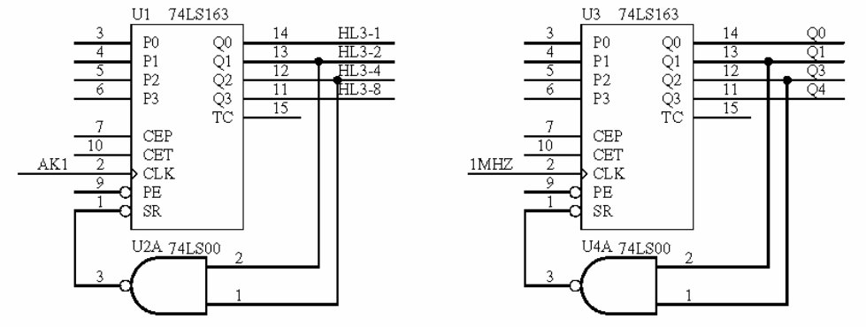
图11-1 复位法7进制计数器接线图1 图11-2 复位法7进制计数器接线图2
图中，AK1是按单脉冲按钮AK1产生的单脉冲，HL3-1、HL3-2、HL3-4和HL3-8是数码管显示单元的数据端A、B、C、D，1MHz是实验台上的时钟脉冲源。
- 按单脉冲按钮AK1，Q4、Q3、Q2、Q1的值变化如表11-1。

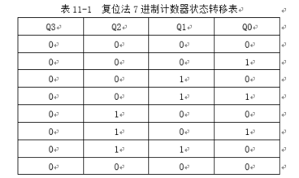

- 将接单脉冲AK1的线（CK）改接1MHz连续脉冲，（见图11-2）。用示波器观测Q1、Q2、Q3和Q4。连续计数时钟下Q1、Q2、Q3和Q4的波形图如图11-3。
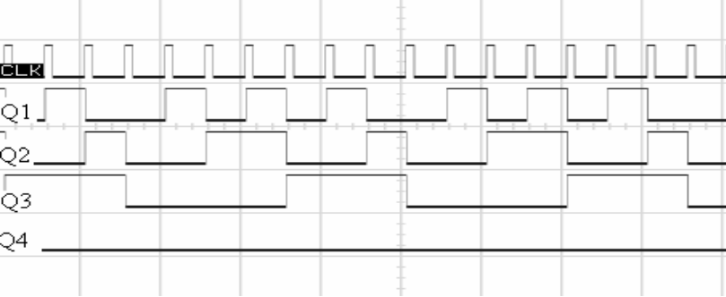
图11-3 复位法7进制计数器状态波形图
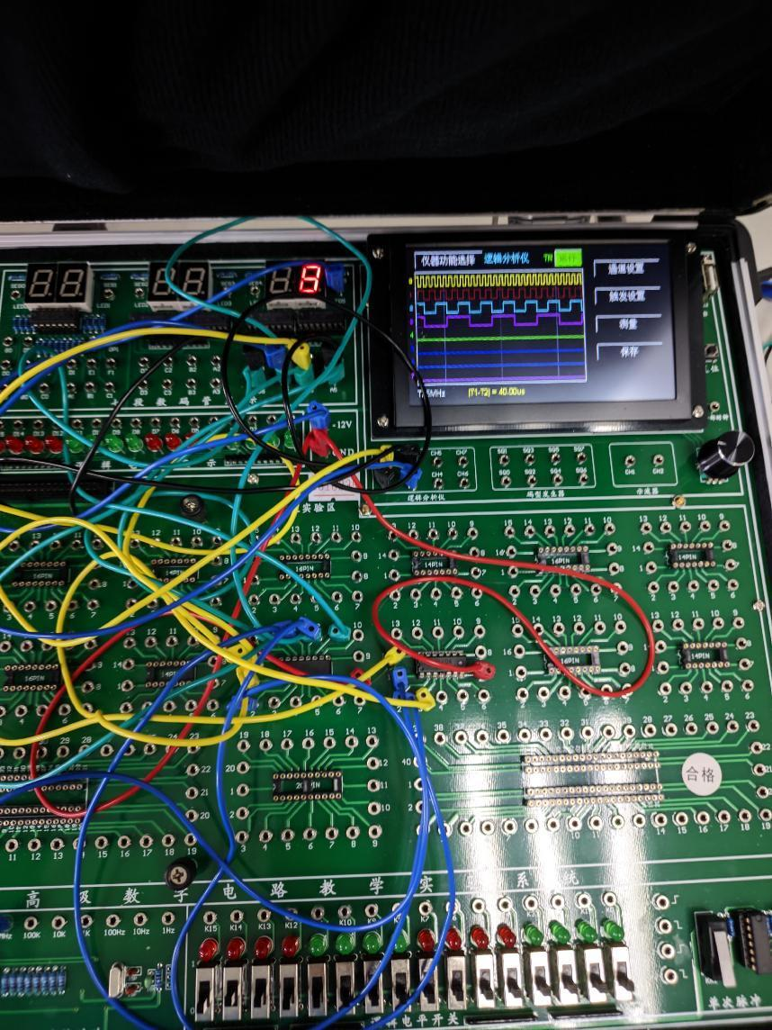
2．置位法模7计数器接线图及测试结果
（1）置位法模7计数器接线图
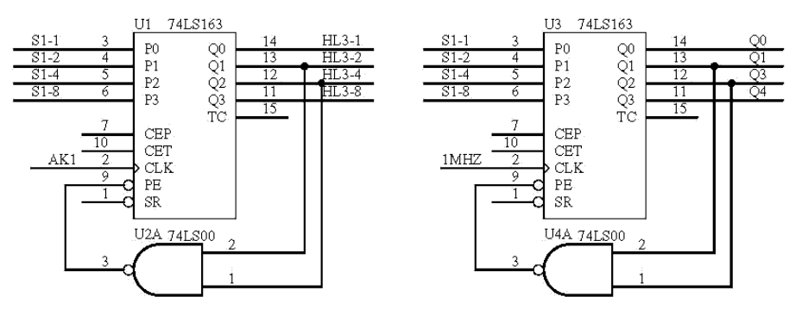
图11-4 置位法7进制计数器接线图1 图11-5 置位法7进制计数器接线图2
图中，AK1为按单脉冲按钮，AK1产生的单脉冲作为时钟，S1-1，S1-2，S1-4和S1-8接拨盘开关，HL3-1、HL3-2、HL3-4和HL3-8分别接数码管显示单元的数据端A、B、C、D，1MHz是计数脉冲源。
- 当预置数为1，即将S1-1、S1-2、S1-4、S1-8接1000（‘0’代表低电平，‘1’ 代表低电平）时，按单脉冲按钮AK1，Q4、Q3、Q2、Q1的值变化如表11-2。

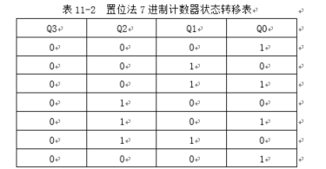

（3）将接单脉冲AK1的线（CLK）改接1MHz连续脉冲，（见图11-5）。用示波器观测Q1、Q2、Q3、Q4。在连续计数器时钟下，当预置数为“2”，模7，那数码管显示的数值将从2开始至6。Q1、Q2、Q3和Q4的波形图如图11-6：
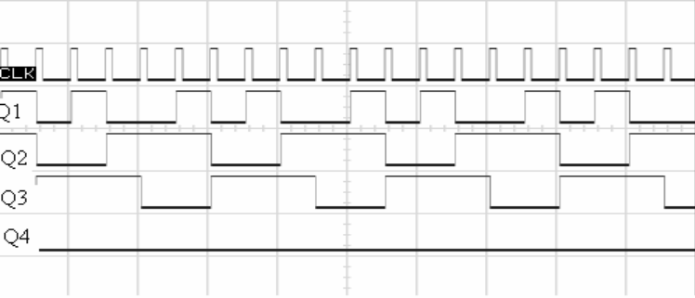
图11-6 置位法7进制计数器状态波形图
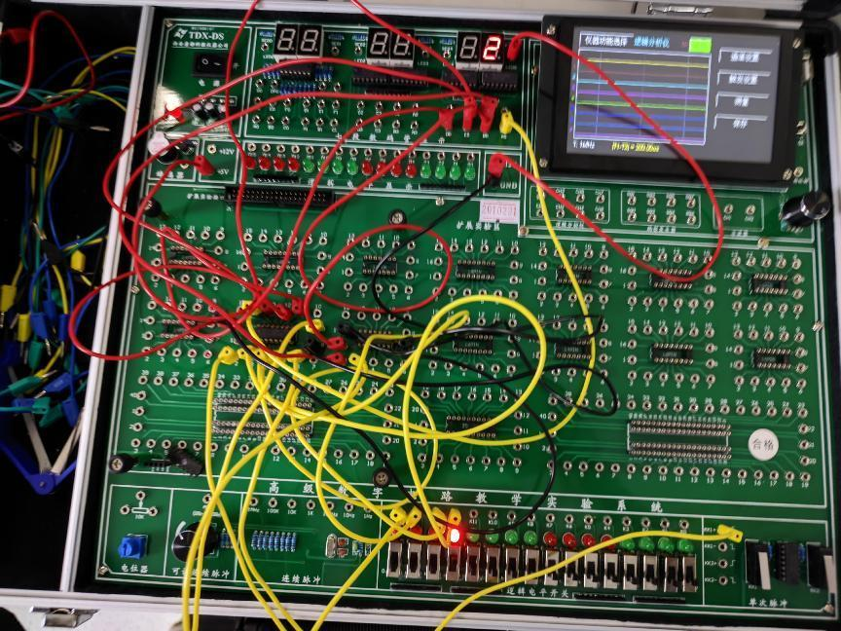
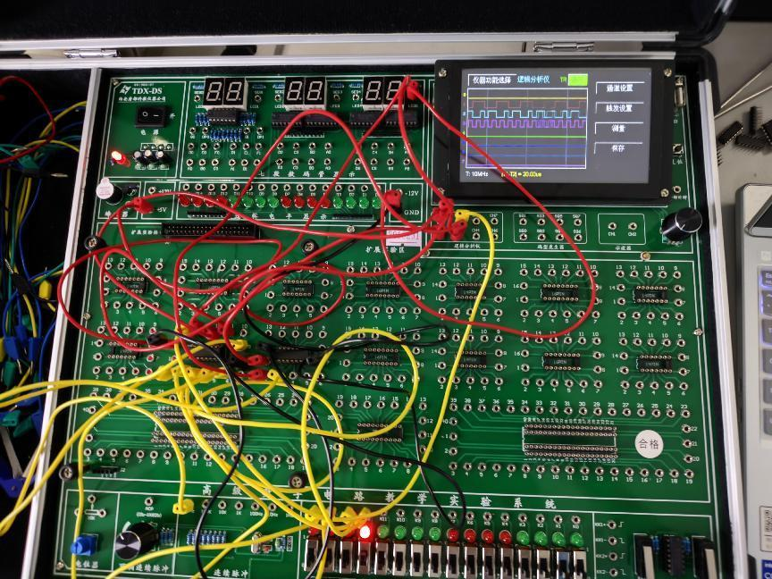
3．模60计数器接线图
1）复位法模60计数器接线图
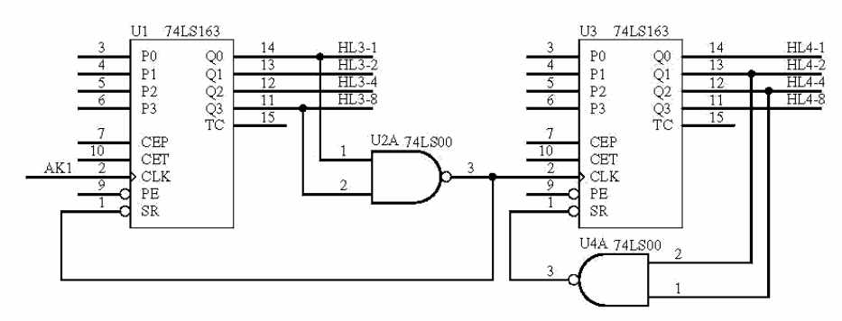
图11-7 复位法模60计数器接线图

图中，HL3-1、HL3-2、HL3-4和HL3-8分别接数码管显示单元的数据端A、B、C、D，AK1是按单脉冲胺钮AK1产生的单脉冲。
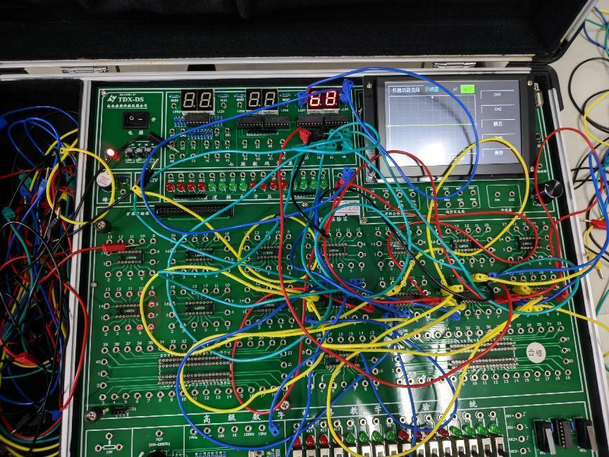
六、实验总结及体会
通过这次实验理解了计数器的原理，通过动手操作更加深刻的体会了计数器。掌握了激素其的级联方法，熟悉了数码管的使用。

